Trường: Tiểu học và THCS UNIGO | Ngày soạn: 02/01/2027
GV: Đậu Đình Nguyên | Ngày dạy: 06/01/2027
Tổ: Tổ chuyên môn Tiểu học | Lớp: 2A1

KẾ HOẠCH DẠY HỌC MÔN ROBOTICS
CHỦ ĐIỂM: BỘ THIẾT BỊ: OLLO KINDER
BÀI 18. ĐỘ ĐÀN HỒI, LỰC ĐẨY CỦA CUNG TÊN (Tiết: 22 theo PPCT)

I. YÊU CẦU CẦN ĐẠT:
- Sau bài học này em sẽ:
- Nhận biết được lịch sử và công dụng của bắn cung.
- Liệt kê được lợi ích của môn thể thao bắn cung.
1. Năng lực:
1.1. Năng lực đặc thù (Robotics):
- NL4 (Đánh giá công nghệ): Quan sát, đo đạc thông số và đánh giá hiệu quả vận hành của mô hình robot Bài 18. Độ đàn hồi, lực đẩy của cung tên trong các điều kiện thử nghiệm khác nhau. (Đạt được thông qua Hoạt động 3, Hoạt động 4)
- NL3 (Thiết kế kĩ thuật): Điều chỉnh kết cấu cơ khí và thông số điều khiển để tối ưu hóa khả năng hoạt động của robot. (Đạt được thông qua Hoạt động 3)
1.2. Năng lực số (Thông tư 02/2025 – CV 3456):
- Miền III. Sáng tạo nội dung số – Thành tố 3.2. Sáng tạo sản phẩm số – Bậc 1: Lắp ráp và lập trình mô hình robot hoàn chỉnh theo mục tiêu bài học. (Đạt được thông qua Hoạt động 3)
- Miền IV. An toàn – Thành tố 4.3. Bảo vệ sức khỏe và an toàn – Bậc 1: Tuân thủ quy tắc an toàn khi sử dụng linh kiện điện tử và bộ pin nguồn. (Đạt được thông qua Hoạt động 1, Hoạt động 3)
1.3. Năng lực chung:
- Tự chủ và tự học: Tự giác hoàn thành phần việc được phân công trong nhóm thực hành chế tạo robot. (Đạt được thông qua Hoạt động 2, Hoạt động 3)
- Giao tiếp và hợp tác: Tích cực trao đổi, phối hợp nhịp nhàng với bạn học khi lắp ghép các bộ phận robot. (Đạt được thông qua Hoạt động 3)
2. Phẩm chất:
- Chăm chỉ: Kiên trì, tỉ mỉ trong từng bước lắp ghép và sửa chữa mô hình robot. (Đạt được thông qua Hoạt động 2, Hoạt động 3)
- Trách nhiệm: Giữ gìn vệ sinh chung, bảo quản và sắp xếp gọn gàng bộ linh kiện Robotics sau buổi học. (Đạt được thông qua Hoạt động 3, Hoạt động 4)
II. ĐỒ DÙNG DẠY HỌC:
1. Giáo viên:
- Bộ Kit Robotics OLLO Kinder, máy tính giáo viên, máy chiếu bài giảng trực quan.
- Phiếu học tập thực hành và mô hình robot mẫu cho bài Bài 18. Độ đàn hồi, lực đẩy của cung tên.
2. Học sinh:
- Bộ Kit Robotics OLLO Kinder theo nhóm, tài liệu hướng dẫn học tập.
III. CÁC HOẠT ĐỘNG DẠY HỌC CHỦ YẾU:
1. Hoạt động 1. Khởi động (5-7 phút)
a) Mục tiêu: Tạo hứng thú và kết nối vào bài học Bài 18. Độ đàn hồi, lực đẩy của cung tên.
b) Nội dung: Quan sát hình ảnh/video thực tế và thảo luận.
c) Sản phẩm: Câu trả lời của HS về chủ đề bài học.
d) Tổ chức thực hiện:
HOẠT ĐỘNG CỦA GV – HS | KẾT QUẢ CẦN ĐẠT
* Câu hỏi: Đâu là vật có tính đàn hồi?  => Đáp án: quả bóng, dây chun, tẩy, lò xo.  + GV đặt câu hỏi, HS quan sát tranh và trả lời câu hỏi.  + GV mời HS phát biểu và nhận xét câu trả lời của HS.  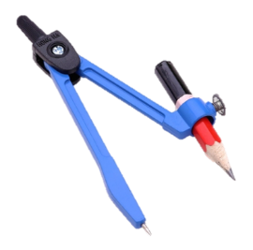  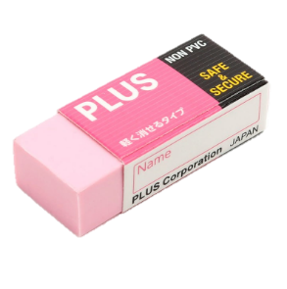  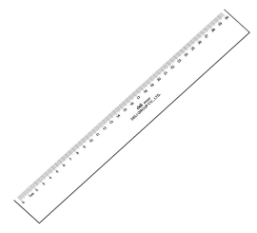    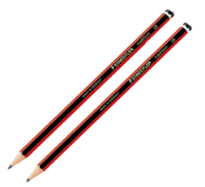  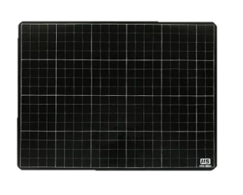  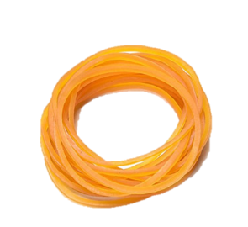  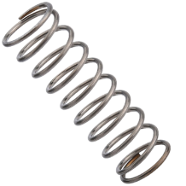 | Câu trả lời của HS.

2. Hoạt động 2. Khám phá (12-15 phút)
a) Mục tiêu: Tìm hiểu cấu tạo và danh mục linh kiện cần dùng cho Bài 18. Độ đàn hồi, lực đẩy của cung tên.
b) Nội dung: Tìm hiểu các chi tiết khung, chốt nối, động cơ và bánh xe.
c) Sản phẩm: Khay linh kiện đầy đủ, sắp xếp ngăn nắp theo hướng dẫn.
d) Tổ chức thực hiện:
HOẠT ĐỘNG CỦA GV – HS | KẾT QUẢ CẦN ĐẠT
+ GV giới thiệu HS về lịch sử và công dụng của bắn cung  + GV yêu cầu HS nêu lợi ích của bắn cung  + GV mời HS phát biểu và nhận xét câu trả lời của HS. | + Nhận biết được lịch sử và công dụng của bắn cung.  + Liệt kê được lợi ích của môn thể thao bắn cung.  + Lịch sử và công dụng của bắn cung:  + Lợi ích của môn thể thao bắn cung:

3. Hoạt động 3. Luyện tập – Thực hành (12-15 phút)
a) Mục tiêu: Lắp ráp và vận hành mô hình Bài 18. Độ đàn hồi, lực đẩy của cung tên theo đúng quy trình.
b) Nội dung: Tiến hành lắp ghép mô hình robot theo các bước hướng dẫn.
c) Sản phẩm: Mô hình robot Bài 18. Độ đàn hồi, lực đẩy của cung tên hoàn thiện, hoạt động đúng yêu cầu.
d) Tổ chức thực hiện:
HOẠT ĐỘNG CỦA GV – HS | KẾT QUẢ CẦN ĐẠT
+ GV yêu cầu HS mở hộp thiết bị, lựa chọn các mảnh ghép và lắp ghép theo hướng dẫn.  + GV quan sát HS tiến hành lắp ráp theo hướng dẫn trong sách, giúp đỡ HS thao tác.  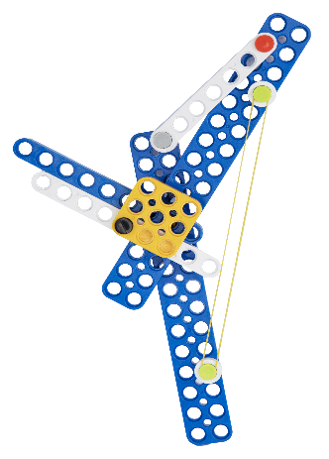 | Sản phẩm robot của HS.

4. Hoạt động 4. Vận dụng – Sáng tạo (5-8 phút)
a) Mục tiêu: Rút ra bài học thực tiễn, sáng tạo mở rộng và thu dọn đồ dùng.
b) Nội dung: Chia sẻ cảm nhận, nêu ý tưởng cải tiến và dọn dẹp vệ sinh.
c) Sản phẩm: Ý tưởng sáng tạo mới và bộ Kit được thu dọn gọn gàng.
d) Tổ chức thực hiện:
HOẠT ĐỘNG CỦA GV – HS | KẾT QUẢ CẦN ĐẠT
+ GV hướng dẫn HS lắp ráp sáng tạo thêm các chi tiết khác cho robot.  + HS tiến hành lắp ráp, sáng tạo dựa trên gợi ý của GV và những mảnh ghép còn lại.  5. Sáng tạo (Let’s move)  - Mục tiêu:  + Vận hành được robot đã lắp, tham gia các trò chơi với robot.  + Tháo chốt, sắp xếp ngăn nắp các mảnh ghép vào trong hộp.  - Nội dung: HS vận hành robot vừa lắp, chơi với robot và tháo chốt dọn dẹp đồ dùng khi kết thúc tiết học.  + GV tổ chức cho HS chơi với robot sau khi lắp xong.  + GV yêu cầu HS tháo robot, sắp xếp ngăn nắp các mảnh ghép vào trong hộp, dọn dẹp bàn ghế quanh vị trí ngồi. | Sản phẩm robot sáng tạo của HS.  + Vận hành được robot đã lắp, tham gia các trò chơi với robot.  + Tháo chốt, sắp xếp ngăn nắp các mảnh ghép vào trong hộp.

RÚT KINH NGHIỆM SAU BÀI DẠY:
...........................................................................................................................
...........................................................................................................................

DUYỆT CỦA BGH | DUYỆT CỦA TỔ CM | NGƯỜI SOẠN
(Ký, ghi rõ họ tên) | (Ký, ghi rõ họ tên) | (Ký, ghi rõ họ tên)
 |  | Đậu Đình Nguyên

